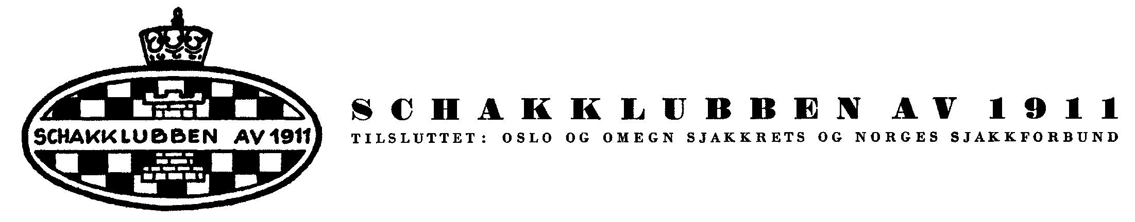

Kjære sjakkvenner!

Vi har gleden av å ønske alle medlemmer i "SK av 1911" velkommen til
Juleavslutning 2012
som avholdes mandag den 17. desember kl. 19.11
i vårt spillelokale, Damplassen 19.

MENU
Juletallerken m. ribbe, pølse, medisterkaker, etc.
fra Royal Catering
Dessert
Kaffe m/ kransekake
Startavgift: Voksne kr. 250, ungdom kr. 200, junior kr. 150.

Av det storslagne programmet (same procedure as every year) kan vi nevne:
Taler, god mat, avsynging av 1911-sangene, utdeling av Lars Hanssens vandrepokal til ”årets lagspiller”, utdeling av Haakon Opsahls vandrepokal (Nabben-pokalen) til årets klubbmester, forøvrig vil det bli premieutdeling for klubbmesterskapet, høstturneringen, lyn- og hurtigsjakkcupen og årets øvrige turneringer, program for våren 2013 vil bli presentert, etc. etc. etc.
Kvelden avsluttes naturligvis, i pakt med tradisjonene,
med en lynturnering som teller i neste års lyn- og hurtigsjakkcup!

En tør henstille til de av klubbens medlemmer som ønsker å delta om velvilligst, snarest å melde seg til lederen, hr. Kjeken, tel. 22 46 12 06, e-post: jrkjeken@online.no innen den 13. desember kl. 24.00.

Vi ser spesielt frem til å se de av våre medlemmer som ikke har frekventert klubben så altfor titt i det siste, samt de som ikke hadde anledning til å delta på jubileumsfesten forleden. Vi har i løpet av året også fått flere nye medlemmer som ønskes spesielt velkommen! Ingen krav til antrekk, men lederen stiller i søndagsklær m/sjakkslips. Samhold og kameratskap er klubbens tradisjon.
Meld deg på og bidra til en verdig avslutning!!

Schakklubben av 1911

Styret v/lederen

PS I. Glem ikke at det er nødvendig med påmelding på forhånd av hensyn til bestilling av mat. Det er tillatt, for ikke å si anbefalt, å medbringe egen drikke, fritt etter eget ønske.
1911 - 101 år - 2012

